PRÁCTICAS PROFESIONALES SUPERVISADAS · LABORATORIO GIDAS · UTN-FRLP
Universidad Tecnológica Nacional — Facultad Regional La Plata
Alcance de las Prácticas Profesionales Supervisadas y actividades por integrante
IntellOps — Sistema de Observabilidad Predictiva UX-Céntrica + AI/LLM Open-Source
Documento 2 de 2.
Divide el alcance general de las prácticas sobre IntellOps en tres objetivos específicos, cada uno con su propio alcance, su plan de trabajo de 200 horas y las actividades que le competen a cada integrante. Las tres propuestas son disjuntas —ningún módulo de la EDT aparece dos veces— y entre las tres cubren la totalidad del alcance general definido en el documento 1.
Propuestas | Por propuesta | Total | Origen
3 · una por integrante | 200 h · mínimo del Plan de Estudios | 600 h · alcance general de las PPS | Backlog E01–E12 · 8 sprints de 2 semanas

Cada plan de trabajo respeta la estructura de actividades que pide el template del laboratorio, tomando sus tareas directamente del backlog y de la EDT del proyecto, con su código de origen. El cronograma de cada propuesta ubica sus módulos sobre las semanas de la práctica: 10 hs semanales y 200 horas totales, con informes parciales en las semanas 5 y 11.

Modulos de trabajo
La siguiente captura corresponde a los modulos de trabajo que desarrollaran los integrantes del proyecto.
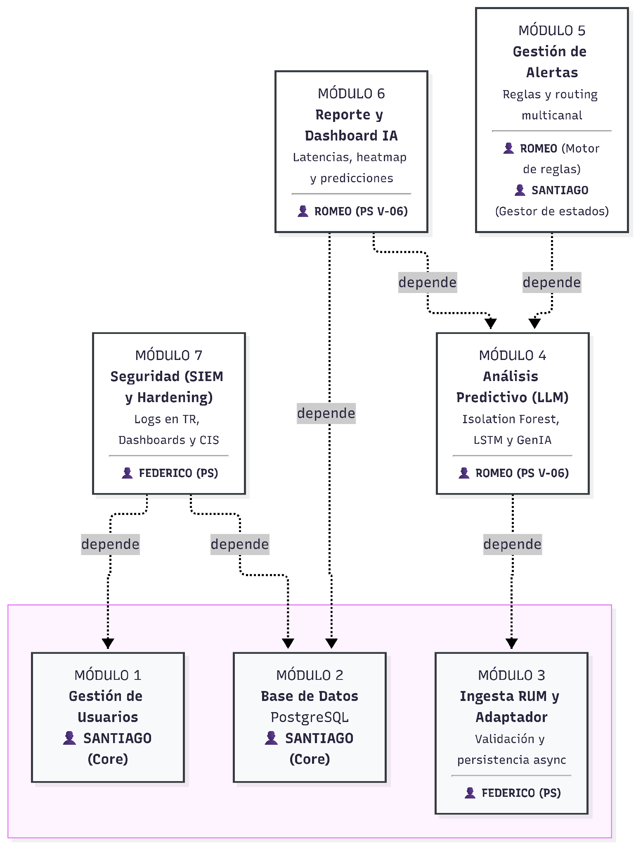

Propuesta A · Módulo de Seguridad (Federico Blanco Cavallero, M-SEG)
Hardening de infraestructura, observabilidad de eventos y dashboards de seguridad integrados al sistema IntellOps.
Datos de la práctica
Campo | Valor
Estudiante | Federico Blanco Cavallero · Legajo 31729
Módulo / Vacante | M-SEG · Seguridad de IntellOps (hardening CIS + pipeline Grafana + Loki + Alloy + dashboards)
Área / Grupo | InfraIT — Infraestructura IT, Cloud Computing y Arquitectura de Sistemas
Coordinador | Emanuel Rodríguez Rodríguez
Período | 01/06/2026 – 19/10/2026 · 10 hs semanales · 200 hs totales
Objetivo específico
Diseñar e implementar el módulo de seguridad del sistema IntellOps, integrando hardening CIS Benchmark Level 1 sobre la infraestructura del laboratorio,una pipeline Grafana + Loki + Alloy (ADR-0001) de centralización y análisis de logs de seguridad, y dashboards de eventos de seguridad como componente funcional de la plataforma, con documentación técnica completa y un insumo para publicación científica.
Alcance · Qué incluye
- A1 · Auditoría y benchmark. Auditoría inicial con Lynis y OpenSCAP frente a CIS Benchmark Level 1 y benchmark comparativo de herramientas open source sobre el stack GLA (baseline cuantitativo).
- A2 · Diseño arquitectónico. Topología de agentes, flujo de datos, almacenamiento y visualización; ADRs de las decisiones técnicas clave.
- A3 · Hardening CIS con Ansible. Controles CIS Level 1 mediante Ansible playbooks versionados: auditd, hardening SSH, permisos, servicios innecesarios; validación obligatoria en staging; Lynis score ≥ 70% documentado antes/después.
- A4 · Pipeline de observabilidad de eventos. Grafana Alloy (logs de sistema, auditd y SSH) hacia Loki con etiquetas estándar (event.type, host, severity); parseo, normalización, retención y logs en tiempo real.
- A5 · Dashboards y alertas de seguridad. 4 dashboards de seguridad (autenticación, accesos no autorizados/brute force SSH, cambios en archivos críticos, alertas configurables) exportados como JSON versionados; contrato de datos de eventos publicado para consumo por E04.
- A6 · Testing E2E e integración. Testing E2E con datos reales del laboratorio; detección de eventos simulados ≤ 60 segundos; integración con el resto de IntellOps.
- A7 · Informe final + paper. Informe final PPS según formato Coordinación ISI y documento base para paper científico.
Alcance · Qué queda afuera
- La captura de métricas RUM desde el navegador y el adaptador de ingesta (M-RUM, Fase 2): Quedan fuera del alcance de esta práctica.
- El análisis predictivo, el asistente GenIA y el dashboard IA: Quedan fuera del alcance de esta práctica.
- El pipeline CI/CD y las suites de tests del sistema: Quedan fuera del alcance de esta práctica (los toma la Propuesta C).
- La contratación de servicios de nube pagos: El despliegue se resuelve sobre infraestructura gratuita o propia del laboratorio.
Plan de trabajo · 7 actividades, 200 horas
# | ACTIVIDAD (PPS FORMAL) | SUBACTIVIDADES | TAREAS | HORAS
A1 | Auditoría inicial de seguridad + benchmark de herramientas | Lynis/OpenSCAP vs. CIS Level 1; benchmark GLP; baseline | 4 | 30
A2 | Diseño arquitectónico del módulo + ADRs | Topología de agentes, flujo de datos, almacenamiento, ADRs | 4 | 25
A3 | Hardening CIS Level 1 con Ansible + informe | auditd, SSH, permisos, servicios; staging obligatorio; Lynis ≥ 70% | 5 | 35
A4 | Pipeline GLP: Filebeat/Auditbeat · Promtail · Loki | Agentes, parseo, normalización, retención, logs en tiempo real | 8 | 55
A5 | Dashboards Grafana de seguridad + alertas | 4 dashboards: auth, brute force, cambios críticos, alertas configurables | 6 | 40
A6 | Testing E2E e integración con IntellOps | Validación con datos reales; detección ≤ 60 s | 3 | 10
A7 | Informe Final PPS + paper científico | Informe Coordinación ISI; paper base CACIC/JAIIO | 2 | 5
 | Total |  | 32 | 200 h
Cronograma · 20 semanas, 10 hs semanales
Actividad | Semanas | Horas
A1 · Auditoría inicial + benchmark | 1–4 | 30
A2 · Diseño arquitectónico + ADRs | 3–6 | 25
A3 · Hardening CIS Level 1 con Ansible | 5–10 | 35
A4 · Pipeline GLP de eventos | 8–14 | 55
A5 · Dashboards de seguridad + alertas | 12–18 | 40
A6 · Testing E2E e integración | 17–19 | 10
A7 · Informe final + paper | 18–20 | 5
Informes parciales: N.º 1 (06/07/2026, semana 5, ~50 hs) y N.º 2 (17/08/2026, semana 11, ~120 hs).
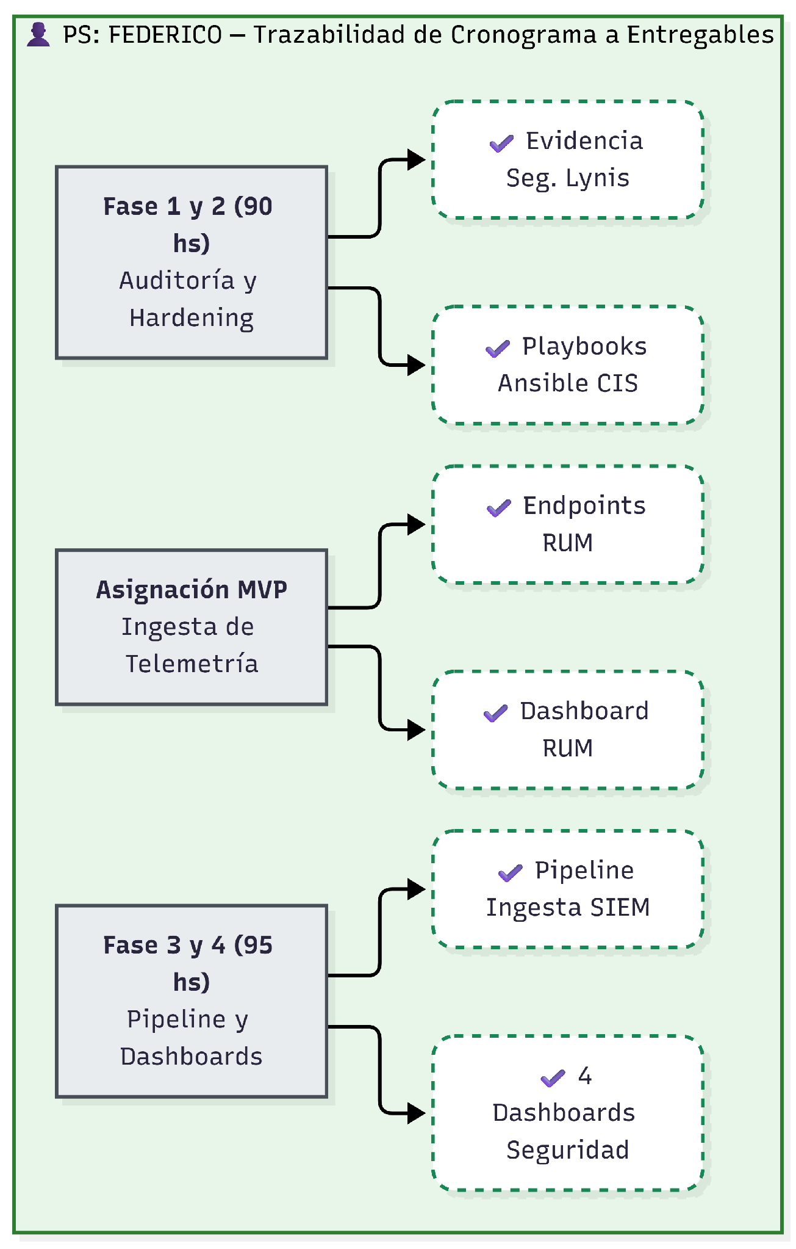
Figura 2 · Métricas de sesión de trabajo del practicante Federico Blanco Cavallero (M-SEG).

Propuesta B · Módulo de Observabilidad y Detección de Anomalías (Romeo Lorenzo Monfroglio, M-ML)
La inteligencia del sistema: dataset, feature engineering, modelos de detección de anomalías, health score y la vista de IA en el frontend.
Datos de la práctica
Campo | Valor
Estudiante | Romeo Lorenzo Monfroglio · Legajo 31143
Módulo / Vacante | M-ML · V-06 Módulo de Observabilidad con Detección de Anomalías (ML)
Área / Grupo | InfraIT — Infraestructura IT, Cloud Computing y Arquitectura de Sistemas
Coordinador | Ing. Javier Marchesini
Período | 04/05/2026 – 18/09/2026 · 10 hs semanales · 200 hs totales
Objetivo específico
Diseñar e implementar un prototipo funcional del módulo de detección de anomalías del sistema IntellOps, integrando modelos de Machine Learning livianos (Isolation Forest + z-score + seasonal, F1 ≥ 0.70) con la pipeline de ingesta de métricas, el User Health Score (0-100) como valor de negocio y una interfaz de visualización interactiva orientada a la experiencia del usuario, generando documentación técnica y un informe de resultados con potencial de publicación científica.
Alcance · Qué incluye
A1 · Análisis de caso de negocio y benchmark (30 hs | 4 Tareas)
- T1.1: Relevamiento arquitectónico y funcional de herramientas de observabilidad de mercado (Grafana, Datadog, New Relic, Prometheus).
- T1.2: Análisis de brechas (Gap Analysis) evaluando el costo computacional de las soluciones comerciales frente a la infraestructura de recursos limitados del laboratorio GIDAS.
- T1.3: Definición del nicho del producto (AIOps para hardware legacy/on-premise con consumo < 2GB RAM total).
- T1.4: Especificación de requerimientos funcionales y no funcionales del módulo predictivo para el MVP.
A2 · Diseño arquitectónico y selección de stack (25 hs | 4 Tareas)
- T2.1: Diseño de la arquitectura de integración, aislando el motor ML en un contenedor dedicado (intellops-ai-engine) separado del Core Backend.
- T2.2: Selección y justificación del stack analítico (Python, FastAPI, scikit-learn, Pandas) orientado a bajo footprint de memoria (< 50 MB RAM para inferencia ML).
- T2.3: Definición de los contratos de integración (OpenAPI / Esquemas Pydantic) para estructurar el consumo de datos desde PostgreSQL.
- T2.4: Redacción de los Registros de Decisión Arquitectónica (ADRs) documentando el enfoque estadístico inicial y sentando las bases para la extensión post-PPS (LLMs/Redes Neuronales)
A3 · Agente Predictivo + backend analítico (35 hs | 5 Tareas)
- T3.1: Desarrollo de un componente de procesamiento asíncrono (worker o servicio en segundo plano) para la extracción y evaluación de lotes de métricas, operando de forma desacoplada para no afectar el rendimiento del flujo principal de ingesta.
- T3.2: Implementación de la capa de conexión y persistencia para integrarse con el repositorio de datos central del sistema, respetando los esquemas de datos consolidados por el equipo.
- T3.3: Desarrollo de rutinas de preprocesamiento continuo de datos (gestión de valores atípicos o nulos, estandarización de formatos y normalización de ventanas temporales).
- T3.4: Implementación de interfaces de diagnóstico (health checks o telemetría interna) para facilitar la monitorización, recuperación y orquestación del módulo analítico.
- T3.5: Configuración y empaquetado del entorno de ejecución aislado, aplicando técnicas de optimización para asegurar un bajo consumo de recursos de cómputo y memoria según los límites del proyecto.
A4.5 · User Health Score (IO4) (15 hs | 3 Tareas)
- T4.5.1: Diseño y formulación de un indicador cuantitativo agregado de salud (Health Score) utilizando un sistema de pesos configurables aplicados sobre las métricas clave de observabilidad.
- T4.5.2: Implementación de una interfaz o punto de acceso programático (ej. endpoint REST o servicio interno) para la consulta dinámica del estado de salud asociado a usuarios o sesiones específicas.
- T4.5.3: Validación analítica del indicador diseñado mediante el estudio de su correlación contra registros históricos de incidentes, eventos de degradación simulados o reportes de fallas.
A6 · Testing, validación operativa (10 hs | 2 Tareas)
- T6.1: Ejecución de pruebas de integración orientadas a flujos continuos (End-to-End), inyectando cargas operativas de telemetría hacia el pipeline analítico para validar la robustez del sistema bajo estrés.
- T6.2: Ajuste fino (tuning) de hiperparámetros de los algoritmos implementados y calibración de los umbrales de decisión para maximizar la asertividad y minimizar la tasa de falsos positivos en los entornos de despliegue.
A7 · Redacción del Informe Final de PPS (5 hs | 2 Tareas) (Requisito administrativo fuera de imputación operativa)
- T7.1: Consolidación de documentación respaldatoria (arquitectura, manuales operativos, registros de decisión) y redacción del Informe Final conforme a los lineamientos formales vigentes de la institución.
- T7.2: Elaboración de un documento de investigación o reporte técnico sintetizando la experiencia de desarrollo, estructurado como material base para posibles presentaciones en ámbitos de divulgación académica o congresos de la especialidad.
Alcance · Qué queda afuera
- La captura RUM, el adaptador y la ingesta: Quedan fuera del alcance de esta práctica, que consume los datos ya persistidos vía contrato de dataset.
- La gestión de usuarios, la API Core y la base de datos: Quedan fuera del alcance de esta práctica, que sólo consume sus contratos.
- El hardening, el SIEM y los dashboards de seguridad: Quedan fuera del alcance de esta práctica.
- El RCA asistido por LLM local y RAG: Queda como Fase 2 post-PPS (E10).
- La modificación de la ingesta o del Core Backend: El desarrollador no modifica los módulos de otros integrantes.
- La contratación de servicios de nube pagos y el uso de GPU: Todo corre en CPU con modelos cuantizados sobre infraestructura gratuita o propia del laboratorio.
Plan de trabajo · 7 actividades, 200 horas
# | ACTIVIDAD (MÓDULO / EDT) | SUBACTIVIDADES | TAREAS | HORAS
A1 | Análisis de caso de negocio y benchmark | Relevamiento de herramientas, análisis de brechas, especificación de requisitos | 4 | 30
A2 | Diseño arquitectónico y selección de stack | Arquitectura de integración, justificación técnica, ADRs | 4 | 25
A3 | Agente Predictivo + backend analítico | Componente asíncrono, procesamiento ML, integración a repositorio central | 5 | 35
A4 | Modelos ML / pipeline | EDA, baselines, modelos de detección (anomalías/outliers), evaluación comparativa | 8 | 50
A4.5 | User Health Score (IO4) | Indicador de salud cuantitativo, interfaz de acceso, validación de correlación | 3 | 15
A5 | Dashboard interactivo (frontend) | Cliente web, monitorización en TR, vistas analíticas agregadas, panel gerencial | 5 | 30
A6 | Testing, validación operativa | Pruebas E2E de flujos, tuning de hiperparámetros y calibración de umbrales | 2 | 10
A7 | Redacción del Informe Final de PPS | Informe final, anexos técnicos y material de divulgación académica | 2 | 5
Cronograma · 20 semanas, 10 hs semanales
Actividad | Semanas | Horas
A1 · Análisis de caso y benchmark | 1–4 | 30
A2 · Diseño arquitectónico + ADRs | 3–6 | 25
A3 · Agente de captura + backend | 5–10 | 35
A4 · Modelos ML / pipeline | 8–15 | 45
A4.5 · Health Score | 11–13 | 15
A5 · Dashboard frontend | 12–18 | 30
A6 · Testing y validación | 17–20 | 10
A7 · Informe final | 18–20 | 5
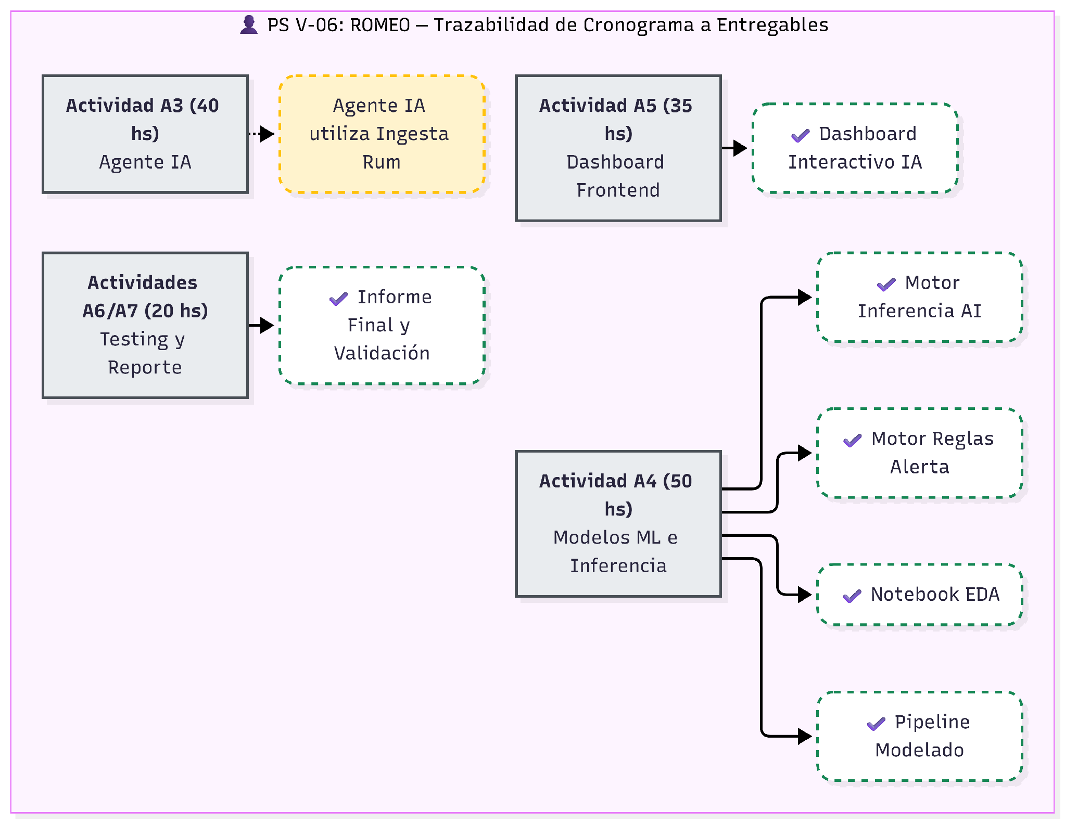
Figura 3 · Métricas de sesión de trabajo del practicante Romeo Lorenzo Monfroglio (Horas de trabajo estimativas).

Propuesta C · Módulo de Aseguramiento de Calidad (Santiago Montanari, M-QA)
Testing automatizado, pipeline CI/CD y métricas de calidad del sistema de observabilidad predictiva.
Datos de la práctica
Campo | Valor
Estudiante | Santiago Montanari
Módulo / Vacante | M-QA · Aseguramiento de Calidad de IntellOps (testing + CI/CD + quality gates)
Área / Grupo | InfraIT — Infraestructura IT, Cloud Computing y Arquitectura de Sistemas
Coordinador | Emanuel Rodríguez Rodríguez
Período | 01/06/2026 – 19/10/2026 · 10 hs semanales · 200 hs totales
Objetivo específico
Diseñar e implementar el módulo de aseguramiento de calidad del sistema IntellOps, mediante la construcción de una suite de pruebas automatizadas (unitarias, integración y E2E), la configuración de una pipeline CI/CD en GitHub Actions con quality gates funcionales (cobertura ≥ 70%), entornos de testing reproducibles con Docker Compose y la producción de un informe de rendimiento del sistema, con documentación técnica completa y un insumo para publicación científica.
Alcance · Qué incluye
- A1 · Análisis de calidad actual. Análisis estático del codebase (Pylint/Flake8), medición de cobertura inicial y benchmark de herramientas QA; identificación de módulos críticos.
- A2 · Estrategia de testing. Tipos de prueba por módulo, herramientas, cobertura objetivo, datos de prueba y quality gates por etapa; ADRs de las decisiones clave.
- A3 · Pipeline CI/CD. Pipeline en GitHub Actions con stages: lint, unit-test, integration-test, build, deploy-staging; entornos reproducibles en Docker Compose; reporte automático de cobertura.
- A4 · Suite de pruebas unitarias e integración. Pruebas unitarias con pytest para módulos críticos del backend (cobertura ≥ 70%) y pruebas de integración de la API REST con validación de contratos, casos de borde y manejo de errores.
- A5 · Testing E2E y rendimiento. Pruebas E2E del flujo completo (captura → ingesta → almacenamiento → consulta → dashboard, ≥ 3 escenarios) y pruebas de rendimiento/carga con k6/Locust (ingesta ≤ 500ms).
- A6 · Calibración de gates y validación. Calibración final de los quality gates (activación como bloqueantes del merge) y validación con el equipo InfraIT.
- A7 · Informe final + paper. Informe final PPS según formato Coordinación ISI y documento base para paper.
Alcance · Qué queda afuera
- La captura de métricas RUM, el adaptador y la ingesta: Quedan fuera del alcance de esta práctica.
- El análisis predictivo, el asistente GenIA y el dashboard IA: Quedan fuera del alcance de esta práctica, que sólo consume sus contratos.
- El hardening, el SIEM y los dashboards de seguridad: Quedan fuera del alcance de esta práctica.
- Los synthetic journeys instrumentados OTel y los gates OTel: Queda como Fase 2 post-PPS (E11).
- La contratación de servicios de nube pagos: El despliegue se resuelve sobre infraestructura gratuita o propia del laboratorio.
Plan de trabajo · 7 actividades, 200 horas
# | ACTIVIDAD (PPS FORMAL) | SUBACTIVIDADES | TAREAS | HORAS
A1 | Análisis de calidad actual + benchmark herramientas QA | Análisis estático, cobertura baseline, benchmark, módulos críticos | 4 | 30
A2 | Diseño de estrategia de testing + ADRs | Tipos de prueba, herramientas, cobertura objetivo, quality gates | 4 | 25
A3 | Pipeline CI/CD GitHub Actions + entornos Docker Compose | Stages lint/unit/integration/build/deploy, reporte de cobertura | 5 | 35
A4 | Suite de pruebas unitarias e integración de API REST | pytest, cobertura ≥ 70%, contratos, bordes, errores, mocks | 8 | 55
A5 | Testing E2E del flujo completo + rendimiento/carga | ≥ 3 escenarios E2E, k6/Locust, ingesta ≤ 500ms | 6 | 40
A6 | Calibración quality gates + validación con el equipo | Gates bloqueantes, validación con InfraIT, transferencia | 3 | 10
A7 | Informe Final PPS + paper científico | Informe Coordinación ISI; paper base CACIC/JAIIO | 2 | 5
 | Total |  | 32 | 200 h
Cronograma · 20 semanas, 10 hs semanales
Actividad | Semanas | Horas
A1 · Análisis de calidad actual + benchmark | 1–4 | 30
A2 · Estrategia de testing + ADRs | 3–6 | 25
A3 · Pipeline CI/CD + Docker Compose | 5–9 | 35
A4 · Suite unitarias + integración API | 8–14 | 55
A5 · E2E + rendimiento/carga | 12–18 | 40
A6 · Calibración gates + validación | 17–19 | 10
A7 · Informe final + paper | 18–20 | 5
Informes parciales: N.º 1 (06/07/2026, semana 5, ~50 hs) y N.º 2 (17/08/2026, semana 11, ~120 hs).
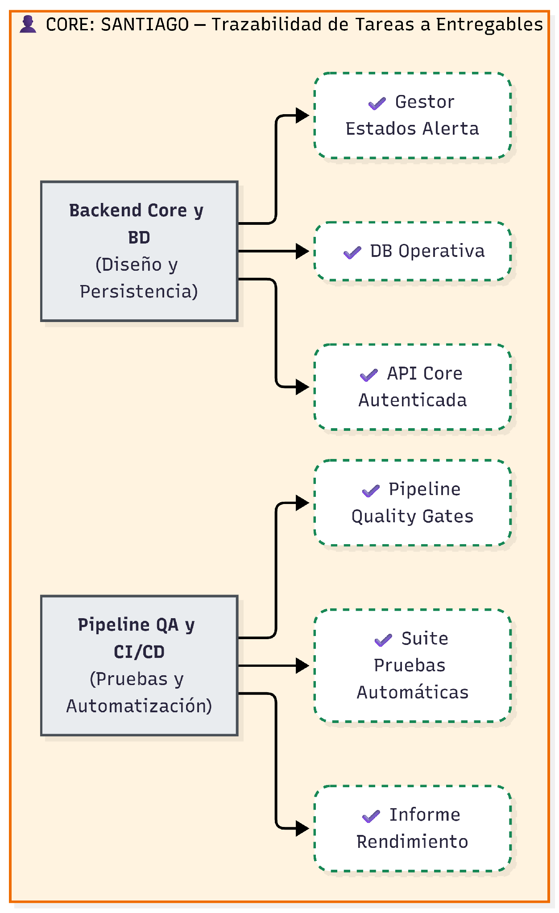
Figura 4 · Métricas de sesión de trabajo del practicante Santiago Montanari (M-QA).

